

实验报告

实 验（一）

题 目 计算机系统漫游

专 业
学 号
班 级
学 生
指 导 教 师
实 验 地 点
实 验 日 期

计算机科学与技术学院

目 录

第1章 实验基本信息 - 4 -
1.1 实验目的 - 4 -
1.2 实验环境与工具 - 4 -
1.2.1 硬件环境 - 4 -
1.2.2 软件环境 - 4 -
1.2.3 开发工具 - 4 -
1.3 实验预习 - 4 -
第2章 实验环境建立 - 5 -
2.1 Vmware下中文Ubuntu安装（5分） - 5 -
2.2 Ubuntu与Windows目录共享（5分） - 5 -
第3章 Windows 软硬件系统观察分析 - 6 -
3.1 查看计算机基本信息（2分） - 6 -
3.2 设备管理器查看（2分） - 6 -
3 隐藏分区与虚拟内存之分页文件查看（2分） - 6 -
3.4 任务管理与资源监视（2分） - 6 -
3.5 计算机硬件详细信息（2分） - 7 -
第4章 Linux软硬件系统观察分析 - 8 -
4.1 计算机硬件详细信息（3分） - 8 -
4.2 任务管理与资源监视（2分） - 8 -
4.3 共享目录的文件系统信息（3分） - 8 -
4.4 Linux下网络系统信息（2分） - 8 -
第5章 以16进制形式查看程序Hello.c - 9 -
5.1 请查看HelloWin.c与HelloLinux.c的编码（3分） - 9 -
5.2 请查看HelloWin.c与HelloLinux.c的回车（3分） - 9 -
第6章 程序的生成 Cpp、Gcc、As、ld - 10 -
6.1 请提交每步生成的文件（4分） - 10 -
第7章 计算机系统的基本信息获取编程 - 11 -
7.1 请提交源程序文件（10分） - 11 -
第8章 计算机数据类型的本质 - 12 -
8.1 请提交源程序文件Datatype.c（10分） - 12 -
第9章 程序运行分析 - 13 -
9.1 sum的分析（20分） - 13 -
9.2 float的分析（20分） - 13 -
第10章 总结 - 14 -
10.1 请总结本次实验的收获 - 14 -
10.2 请给出对本次实验内容的建议 - 14 -
参考文献 - 15 -

第1章 实验基本信息

1.1 实验目的

运用现代工具进行计算机软硬件系统的观察与分析

运用现代工具进行Linux下C语言的编程调试

初步掌握计算机系统的基本知识与各种类型的数据表示

1.2 实验环境与工具

1.2.1 硬件环境
Intel x86-64

1.2.2 软件环境
Windows 10 家庭单语言版, Virtualbox Ubuntu

1.2.3 开发工具
CodeBlocks for Windows
CodeBlocks for Linux

1.3 实验预习
1. ,在Windows下编写 hellowin.c，显示“Hello 1160300199学霸”（可用记事本、VS、CB等，换成学生自己信息）
2. 在Linux下编写 hellolinux.c，显示“Hello 1160300199学霸”（可用VI、VIM、EMACS、GEDIT等，换成学生自己信息）
3. 编写 showbyte.c 以16进制显示文件hello.c等的内容：每行16个字符，上一行为字符，下一行为其对应的16进制形式。
4. 编写 datatype.c，定义C所有类型的全局变量，并赋初值。如整数可以是学号(数字部分)，字符串可以是你的姓名，浮点数可以是身份证号的数字部分。主程序打印每个变量的变量名、变量值、变量地址、变量对应16进制的内存各字节

第2章 实验环境建立

2.1 Vmware下中文Ubuntu安装（5分）
安装Ubuntu，安装中文输入法（搜狗输入法），用户名为学号！
打开终端term，输入 Hello 1160300199学霸（用真实学号姓名代替）。
截图：要求有Windows状态行，Vmware窗口，Ubuntu窗口，终端term窗口，输入的“Hello 1160300199学霸”信息

图2-1 Vmware下中文Ubuntu安装效果截图

2.2 Ubuntu与Windows目录共享（5分）
在Windows下建立一目录，将hellowin.c拷贝到此目录。在vmware下设置Ubuntu共享hitics。
在Ubuntu下Home/用户名中 建立一快捷链接hitics指向此共享目录,并在此目录建立hellolinux.c。
打开终端term，进入此目录，输入 “ls –la” 指令。
截图：要求有Ubuntu的“文件”应用打开“Home/用户名”，能看到hitics。term窗口。

图2-2 Ubuntu与Windows共享目录截图

第3章 Windows 软硬件系统观察分析

3.1 查看计算机基本信息（2分）
截图： 控制面板->系统 命令行systeminfo执行结果(至少包含启动设备行)
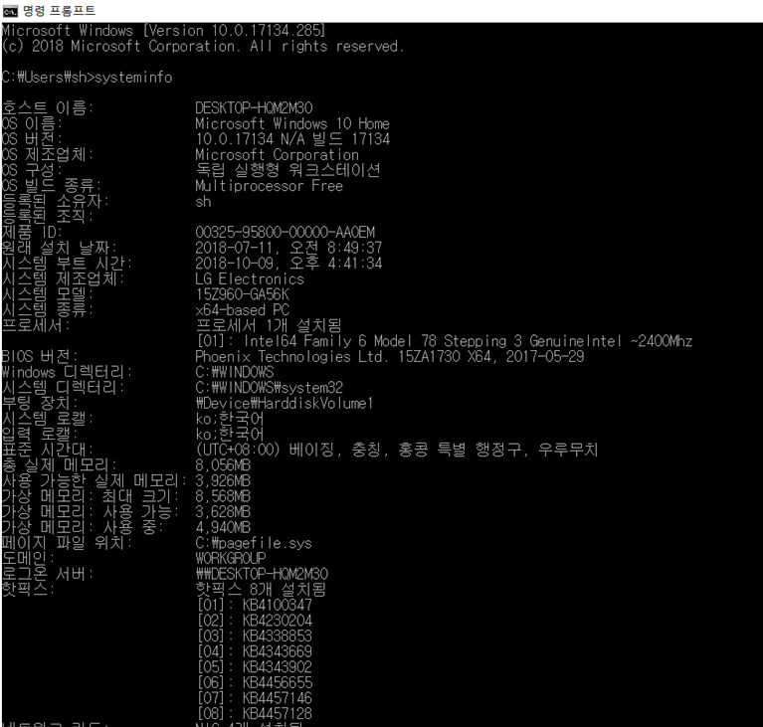

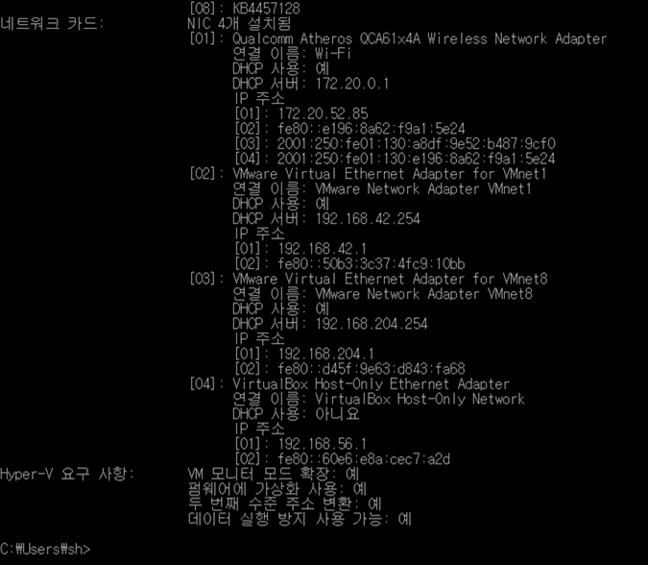
- (b)
图3-1 Windows下计算机基本信息

3.2 设备管理器查看（2分）
按链接列出设备，找出所有的键盘鼠标设备。写出每一个设备的从根到叶节点的路径。
键盘： ACPI\LGEX0001\4&1e8115de&0
鼠标1： ACPI\ETD0E03\4&1e8115de&0
鼠标2（若有）：

3 隐藏分区与虚拟内存之分页文件查看（2分）
写出计算机主硬盘的各隐藏分区的大小（MB）： 8,568
写出pagefile.sys的文件大小（Byte）： 3,362
C盘根目录下其他隐藏的系统文件名字为： 5,206

3.4 任务管理与资源监视（2分）
写出你的计算机的PID最小的两个任务的名称、描述。
1. System/NT Kernel & System
2. iexplore.exe/ internet

3.5 计算机硬件详细信息（2分）
CPU个数： 1 物理核数： 2 逻辑处理器个数： 4
L1 Cache大小： 128KB L2 Cache大小： 512MB L3 Cache大小： 3MB
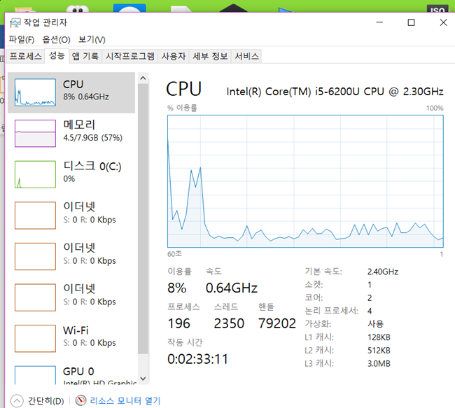

图3-2 Windows下计算机硬件详细信息

第4章 Linux软硬件系统观察分析

4.1 计算机硬件详细信息（3分）
CPU个数： 物理核数： 逻辑处理器个数：
MEM Total： Used： Swap：

图4-1 Linux下计算机硬件详细信息截图

4.2 任务管理与资源监视（2分）
写出Linux下的PID最小的两个任务的PID、名称（Command）。
1.
2.

4.3 共享目录的文件系统信息（3分）
写出Linux下的hitics共享目录对应的文件系统的基本信息：
名称：_________ 容量：_________挂载点：_________

4.4 Linux下网络系统信息（2分）
写出本虚拟机的IPv4地址：________________
mac地址：_______________________________

图4-1 Linux下网络系统信息

第5章 以16进制形式查看程序Hello.c

5.1 请查看HelloWin.c与HelloLinux.c的编码（3分）
HelloWin.c采用_______编码，HelloLinux.c 采用_______编码，你的姓名______________分别编码为：_______________与___________________________。
HelloWin.c在Linux下用gcc缺省模式编译后运行结果为：_____________
_______________________________________。

5.2 请查看HelloWin.c与HelloLinux.c的回车（3分）
Windows下的回车编码为：________，Linux下的回车编码为：_______。
交叉打开文件的效果是__________________________________________,
____________________________________________________________。

第6章 程序的生成 Cpp、Gcc、As、ld

6.1 请提交每步生成的文件（4分）
hello.i hello.s hello.o hello.out (附上hellolinux.c)

第7章 计算机系统的基本信息获取编程

7.1 请提交源程序文件（10分）
isLittleEndian.c
cpuWordSize.c

第8章 计算机数据类型的本质

8.1 请提交源程序文件Datatype.c（10分）
要求有main函数进行测试。

第9章 程序运行分析

9.1 sum的分析（20分）

9.2 float的分析（20分）

第10章 总结

10.1 请总结本次实验的收获

10.2 请给出对本次实验内容的建议

注：本章为酌情加分项。

参考文献

为完成本次实验你翻阅的书籍与网站等
[1] 林来兴. 空间控制技术[M]. 北京：中国宇航出版社，1992：25-42.
[2] 辛希孟. 信息技术与信息服务国际研讨会论文集：A集[C]. 北京：中国科学出版社，1999.
[3] 赵耀东. 新时代的工业工程师[M/OL]. 台北：天下文化出版社，1998 [1998-09-26]. http://www.ie.nthu.edu.tw/info/ie.newie.htm（Big5）.
[4] 谌颖. 空间交会控制理论与方法研究[D]. 哈尔滨：哈尔滨工业大学，1992：8-13.
[5] KANAMORI H. Shaking Without Quaking[J]. Science，1998，279（5359）：2063-2064.
[6] CHRISTINE M. Plant Physiology: Plant Biology in the Genome Era[J/OL]. Science，1998，281：331-332[1998-09-23]. http://www.sciencemag.org/cgi/ collection/anatmorp.

